Setting Konfigurasi Router RB941 Menjadi Switch

**Pengertian**  
    **Switch**adalah sebuah alat jaringan yang melakukan penjembatan tak tampak (penghubung penyekatan (*segmentation*) banyak jaringan dengan pengalihan berdasarkan alamat MAC).

**Proses dan Tahapan Pelaksanaan Kegiatan**

1. Persiapkan terlebih dahulu bahan dan alat di atas. Tancapkan kabel LAN ke **ether1** dan kabel UTP dengan crimpingan Straight ke **ether2** routerboard dan laptop sobat. Buat ip manual di laptop.  
2. Login ke mikrotik sobat melalui winbox.

[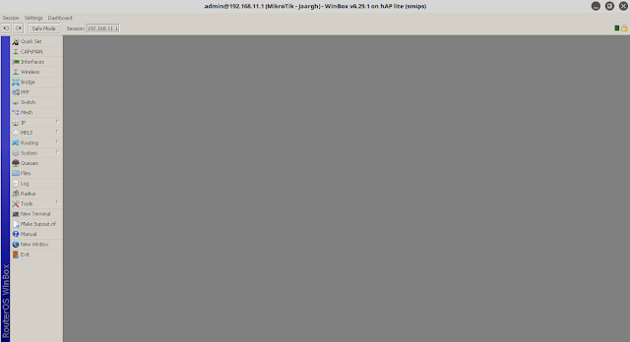](https://1.bp.blogspot.com/-USx02pMvyq4/WZZHJi4LYQI/AAAAAAAAAtM/hePG1goNWpsDYg_RPkVtmzE9Q2Sw4tT1gCLcBGAs/s1600/Screenshot_1.png)

3. Klik menu **Interface**, di dalam menu interface terdapat tulisan **ether3**dan **ether4** karena routerboard yang saya gunakan hanya mempunyai  4 port ethernet.

[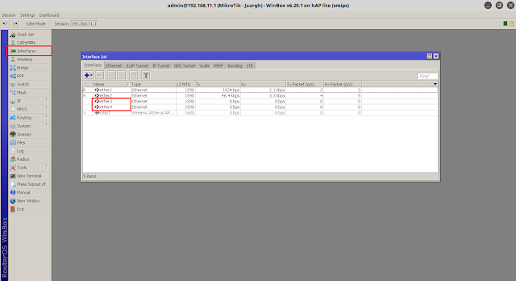](https://1.bp.blogspot.com/-x3VKPbSqEsU/WZZHJLFA2AI/AAAAAAAAAtE/8FD0bzbtKIkK3FDNzTZ55cKApub2Eqw0QCEwYBhgL/s1600/Screenshot_2.png)

4. Klik **ether3** lalu setting seperti konfigurasi di bawah.

* **Name**: ether3 (atau terserah sobat)
* **ARP**: enabled
* **Master Port**: ether1 (interface yang mengarah pada LAN)

[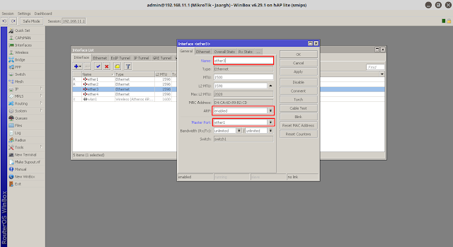](https://1.bp.blogspot.com/-Ouh5JpxIwUY/WZZHJhDuLsI/AAAAAAAAAtk/u_v2eWs2Hek9FAG1weFJcwC9lqiXMzKvACEwYBhgL/s1600/Screenshot_3.png)

5. Lakukan hal yang sama pada **ether4**. Klik Apply dan OK.

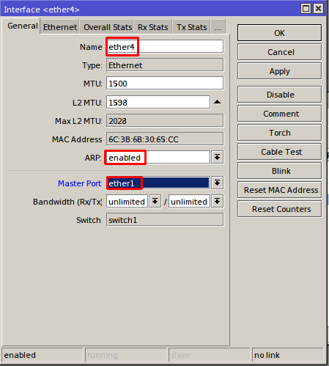

6. Masuk ke menu **IP> Firewall> Filter Rules> Add**(ikon +). Pada tab **General** konfigurasikan seperti di bawah ini.

* **Chain**: Input
* **Protocol**: 1 (icmp)

[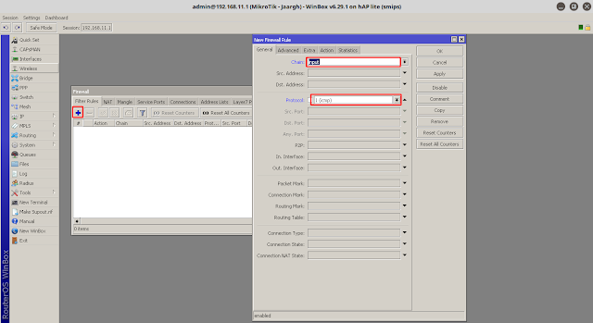](https://1.bp.blogspot.com/-tcKjWVS04sk/WZZHJ_5qvzI/AAAAAAAAAtk/qGqzOD4EvUo0K7TW82BMM8cird9A2Wt3ACEwYBhgL/s1600/Screenshot_4.png)

7. Beralih ke tab **Action**, pada opsi **Action** pilih **accept**. Klik Apply dan OK.

[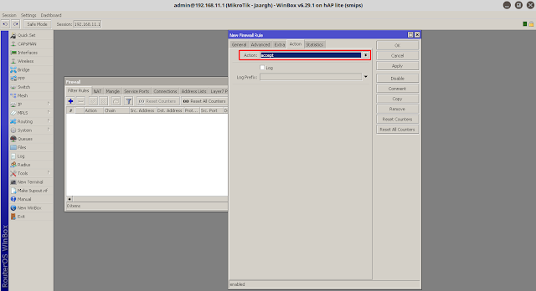](https://2.bp.blogspot.com/-t8ZAeh9d7SA/WZZHKb_id4I/AAAAAAAAAtk/bUy7IKJK2RsnKifmCABKbSDWCGWhTjrJACEwYBhgL/s1600/Screenshot_5.png)

8. Tambahkan lagi Filter Rules nya, kali ini berbeda dari yang pertama. Konfigurasikan seperti di bawah ini.

* **Chain**: Input
* **Connection State**: Established

[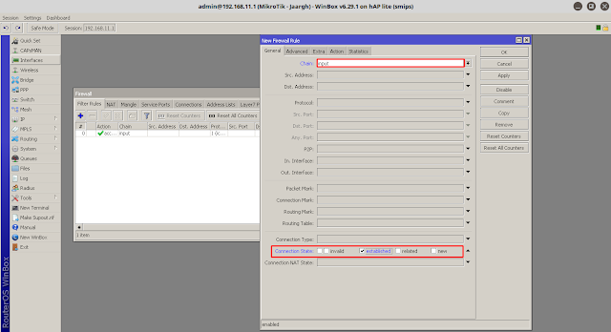](https://4.bp.blogspot.com/-BCXRIMCrdNg/WZZHKKUlQ8I/AAAAAAAAAtk/_ZB86I1BedMNOmqbv2jvUSu4q6BIdFFvwCEwYBhgL/s1600/Screenshot_6.png)

9. Buat Filter Rules lagi, setting konfigurasinya seperti pada gambar di bawah ini.

* **Chain** : Input
* **Connection State**: Related

[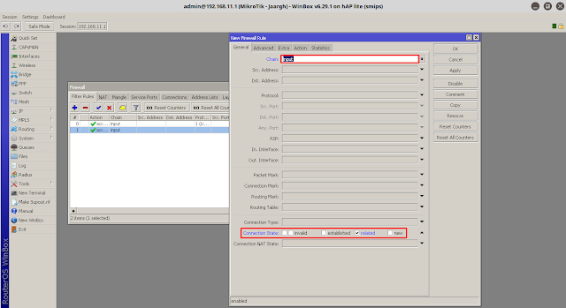](https://4.bp.blogspot.com/-kgAD5_AbcaE/WZZHKngtJjI/AAAAAAAAAtk/yewW904VHlg1MAFSDy_xpcpGzpWUc_YowCEwYBhgL/s1600/Screenshot_7.png)

10. Buat lagi Filter Rules, setting konfigurasinya seperti di bawah ini.

* **Chain** : Imput
* **In. Inetrface** : ether2
* Klik tab **Action** pada opsi **Action**pilih **drop**. Klik Apply & OK.

[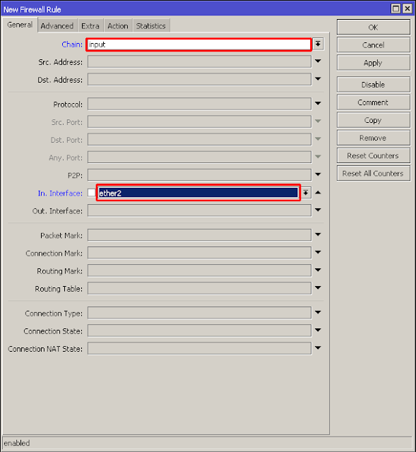](https://4.bp.blogspot.com/-HvOesYe66Ww/WZZHK2isi8I/AAAAAAAAAtk/omgUJJuycgoTJEeel8DC-qWCB7tYbXPTwCEwYBhgL/s1600/Screenshot_8.png)

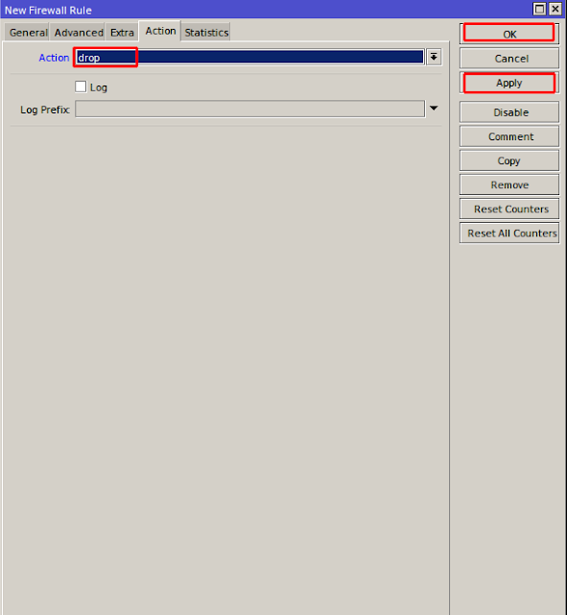

11. Jika sudah di setting konfigurasi Filter Rules nya maka akan seperti pada tampilan di bawah. Pengkonfigurasian router menjadi switch sudah selesai.

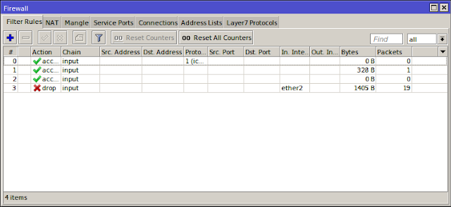

12. Lalu cobalah tes koneksi dari **ether3**dan **ether4**dengan mem-ping google atau dns google. Jika muncul seperti gambar berikut maka sudah berhasil.

[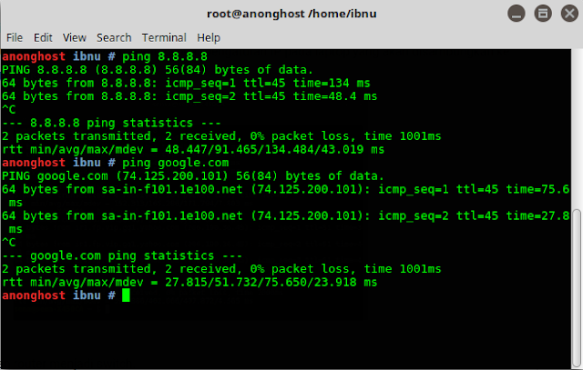](https://1.bp.blogspot.com/-hyhOh6URohs/WZZQcU4xKyI/AAAAAAAAAt8/MHM3p1B7IH0vCTK53HfocfbOu4FK7kaEQCLcBGAs/s1600/ping.png)

**E. Hasil yang Di Dapatkan**  
     Dapat mengkonfigurasikan router sebagai switch dengan lancar.

**F. Temuan Permasalahan**  
    Saat konfigurasi terakhir saya lupa jika pada opsi **Action** harusnya pilih **drop** tetapi saya pilih **Accept** alhasil tidak bisa konek & saya mengulangi konfigurasi dari awal sambil mengecek apakah ada yang salah dalam pengkonfigurasian.